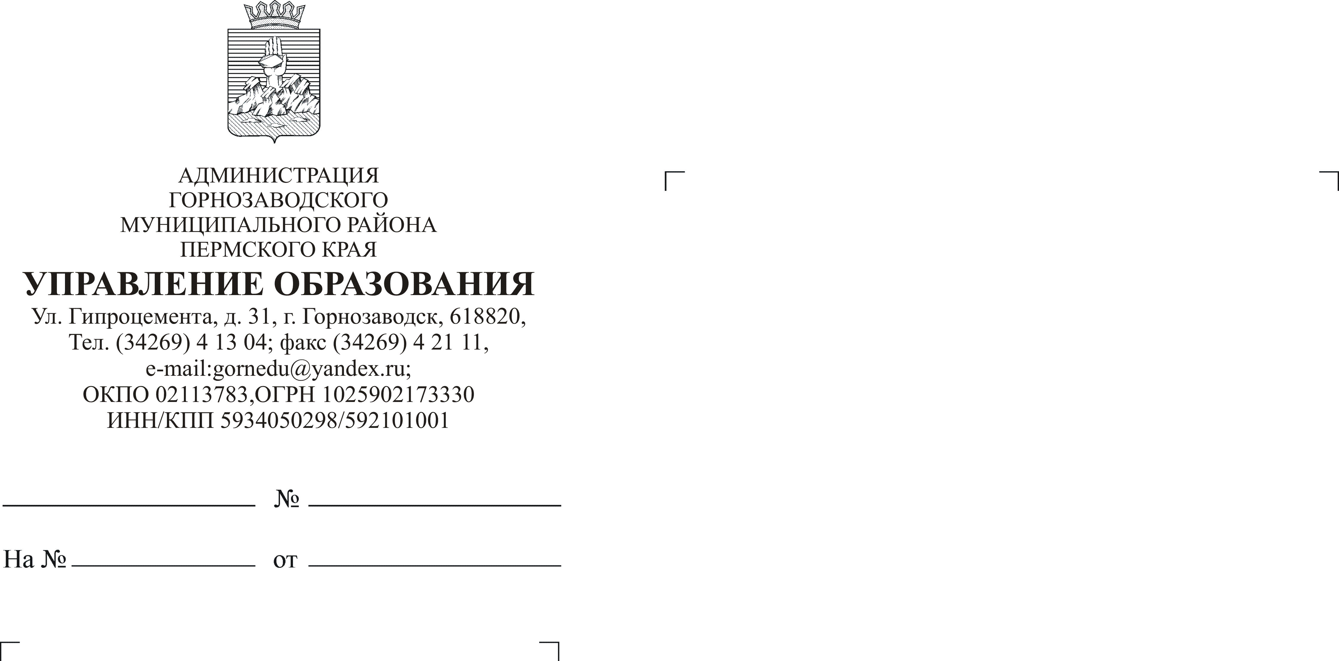О дополнительных мерах по
Т.М. Филькина 4-34-92

01-17/58
16.01.2018
Руководителям ОУ (по списку)
профилактике ДТП

Уважаемые руководители!

Направляем письмо из Отделения МВД РФ по Горнозаводскому району 22.12.2017 года № 16991 для организации и проведения дополнительных мероприятий, направленных на профилактику ДТП с участием несовершеннолетних.
Кроме того, направляем ссылку в сети Интернет навидеоролики, методические материалы для размещения на сайте ОУ в разделе «Дорожное движение»: http://www.gibdd.ru/about/social/children-safety/

Приложение: на 2 л. в 1 экз.

Начальник Управления И.А. Панькова

